Процесс:
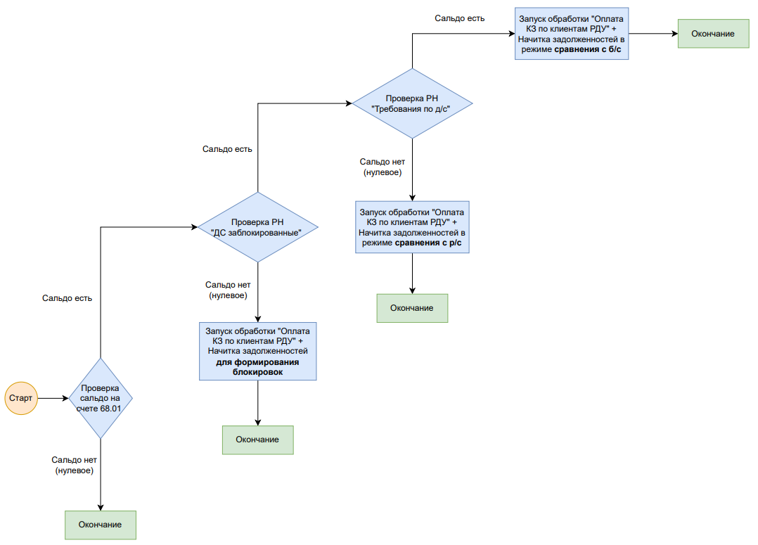
*файл со схемой в задаче*

- Проверка сальдо на 68.01 счете:
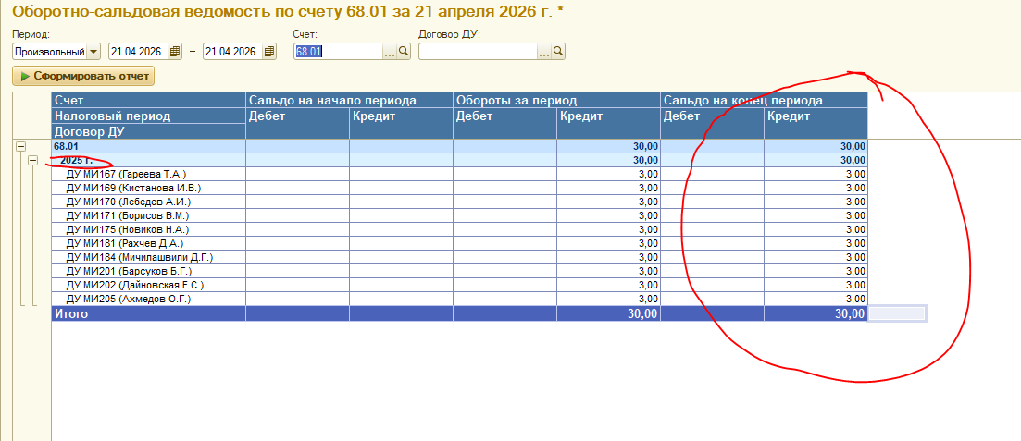
Период: день запуска обработки
Счет: 68.01
Отборы:
Договор ДУ.Пул | Равно | Розничное ДУ
Договор ДУ.Дата получения уведомления о расторжении договора ДУ | Не заполнено
Налоговый период | Равно | Год запуска обработки - 1
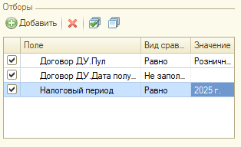
Проверяем: Сальдо на конец периода, Кредит
- Если сальдо нет – Окончание
- Если сальдо есть – п.2 (проверка РН «Д/с заблокированные»)

- Если сальдо есть – Проверка РН «Денежные средства заблокированные»
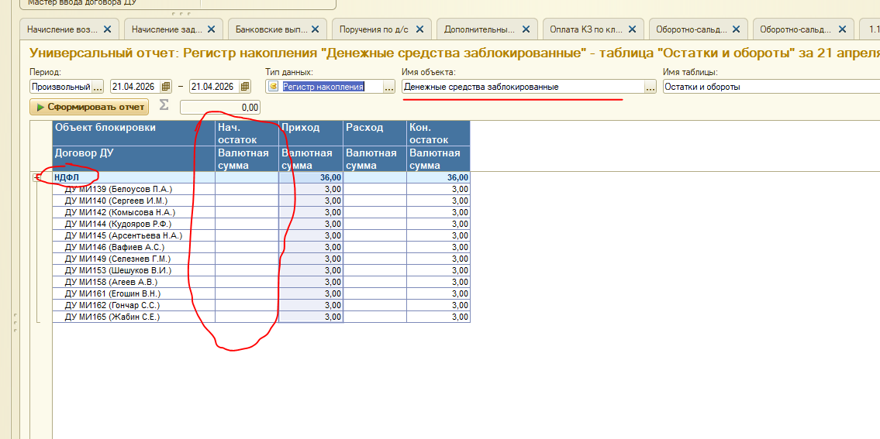
Период: Т-1 от даты запуска обработки
Тип данных: Регистр накопления
Имя объекта: Денежные средства заблокированные
Имя таблицы: Остатки и обороты
Отборы:
Договор ДУ.Пул | Равно | Розничное ДУ
Договор ДУ.Дата получения уведомления о расторжении договора ДУ | Не заполнено
Объект блокировки | Равно | НДФЛ

Проверяем: Начальный остаток
- Если сальдо нет – п.3 (обработка «Оплата КЗ» в режиме формирования блокировок)
- Если сальдо есть – п.4 (проверка РН «Требования по д/с»)

- Если сальдо нет – запуск обработки «Оплата КЗ по клиентам РДУ»
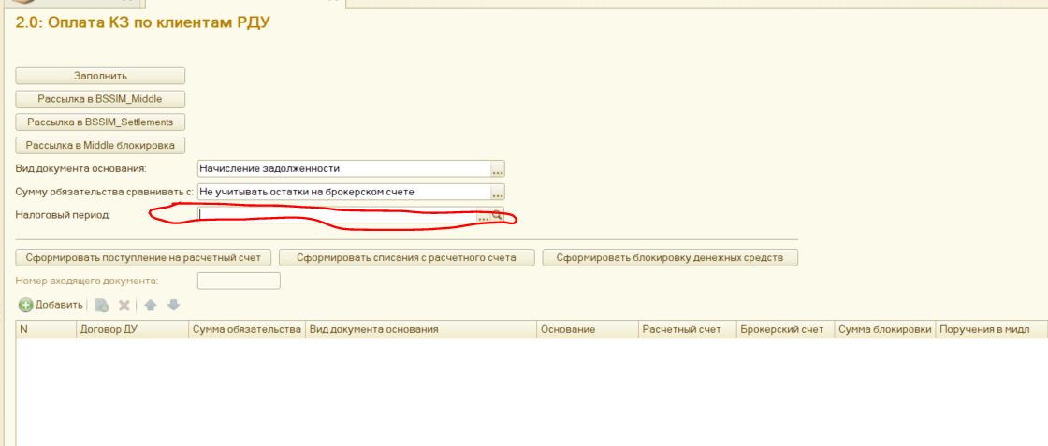
Вид документа основания: Начисление задолженности
Сумму обязательств сравнивать с: Не учитывать остатки на брокерском счете
!Важно! Налоговый период: год запуска обработки – 1 (например, запуск обработки в январе 2027, налоговый период выбираем 2026)

Обработка совершает действия (равносильно тому, что пользователь нажимает на кнопки):
- Заполнить (+сформировать блокировку д/с)
- Рассылка в Middle блокировка

- Если сальдо есть – проверка РН «Требования по д/с»
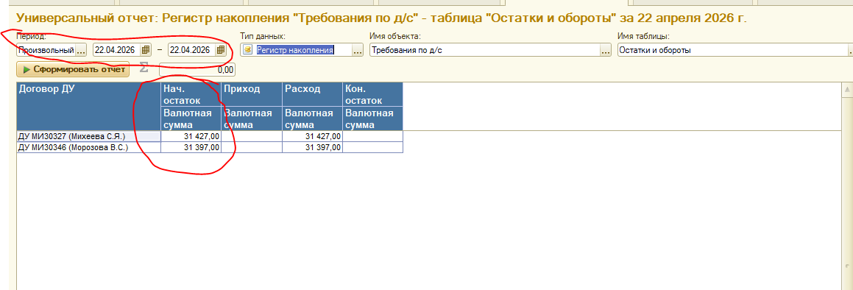
Период: дата запуска обработки
Тип данных: Регистр накопления
Имя объекта: Требования по д/с
Имя таблицы: Остатки и обороты
Отборы:
Договор ДУ.Дата приостановки управления | Не заполнено
Договор ДУ.Дата получения уведомления о расторжении договора ДУ | Не заполнено
Основание.Бизнес-процесс | Заполнено
Договор ДУ.Пул | Равно | Розничное ДУ

Проверяем: Начальный остаток
- Если сальдо нет – п.5 (обработка «Оплата КЗ» в режиме сравнения с р/с)
- Если сальдо есть – п.6 (обработка «Оплата КЗ» в режиме сравнения с б/с)

- Если сальдо нет – запуск обработки «Оплата КЗ по клиентам РДУ»
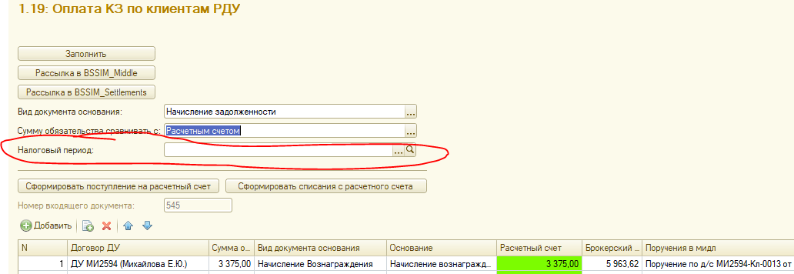
Вид документа основания: Начисление задолженности
Сумму обязательств сравнивать с: Расчетным счетом
!Важно! Налоговый период: год запуска обработки – 1

Обработка совершает действия (равносильно тому, что пользователь нажимает на кнопки):
- Заполнить
- Рассылка в BSSIM_Settlements

- Если сальдо есть – запуск обработки «Оплата КЗ по клиентам РДУ»
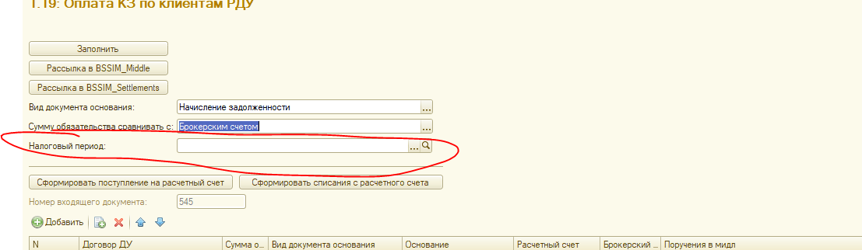
Вид документа основания: Начисление задолженности
Сумму обязательств сравнивать с: Брокерским счетом
!Важно! Налоговый период: год запуска обработки – 1

Обработка совершает действия (равносильно тому, что пользователь нажимает на кнопки):
- Заполнить (+соответственно создадутся поручения по д/с)

